Video 66
-Secciones independientes dentro de actividades.

-Se puede reutilizar los fragments para ponerlos en distintas actividades, al ser independientes pueden estar en cualquier actividad sin que el codigo de dentro les afecte, pueden contener información dinamica.

-Para distintos tipos de pantalla

-Creacion de los fragments
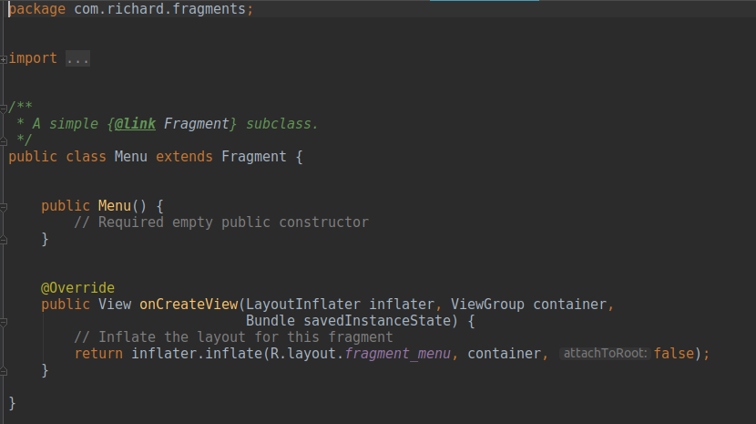
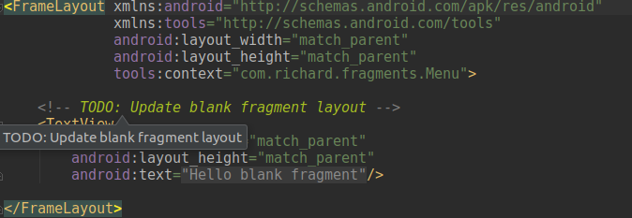

Video 67

-Para que haga un escalado desde el centro del botón

-3 imatges centrades

-S'utilitza l'etiqueta <fragment> en el main_activity.xml

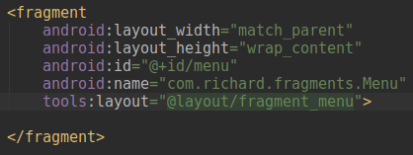
Video 68

-El activity_main tendrá una actividad por defecto la cual mostrara el menu y una imagen mientras que activity_herramientas contendrá un fragment dependiendo del boton que se ha utilizado. Se crea la interficie para tener un metodo comun en los activy que nos hará de helper.

-La clase inicia el fragment dentro de la actividad que tiene. El metodo recibe un recurso para cargar, el container o activity que lleva y un boolean y devuelve una vista que en este caso será el fragment cargado.

Video 69
-
-Recorre con un for el array de botones y por cada boton le añade un listener de click para que el boton sepa en que activity esta(main o herramientas) y que numero de botón es

Video 70

